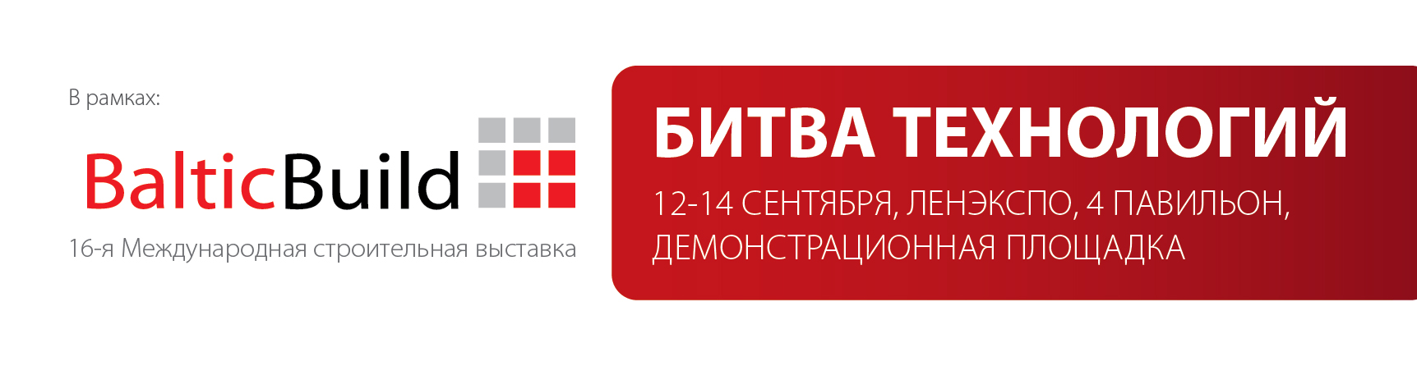
РЕГИСТРАЦИОННАЯ ФОРМА
Участника «Битвы технологий»
В рамках Международной строительной выставки BalticBuild 2013

Сроки и место проведения:
11-12 сентября, ВК Ленэкспо, 4 павильон, демонстрационная площадка.

Форма участия:
Презентация в защиту своей продукции в соревновательной форме.

Цель участия:
В ходе «борьбы» будут выявлены преимущества и недостатки всех материалов сходных или альтернативных товарных групп, представленных разными поставщиками.

Условия проведения презентации:
В аренду предоставляется демонстрационная площадка, оборудованная экраном, мультимедиа- проектором, звукоусилением (2 микрофона).

Регламент мероприятия:
7-10 мин. - Презентация продукта для каждого из участников битвы
15-20 мин. - Дискуссии, обсуждения

Для участия в «Битве технологий» необходимо выслать заполненную регистрационную форму:

Название компании

Адрес

Телефон / факс

Продукт / тема презентации

Контактное лицо

С уважением, координатор мероприятия ЗАО «Петербургский строительный центр»
197342, Санкт-Петербург, Торжковская ул., 5
(812) 3249997
e-mail: adm@infstroy.ru

